Chapitre 2 : Mécanismes de diversification du vivant
- Mécanismes génétiques de diversification du vivant ayant lieu au cours de la reproduction sexuée
déjà traité en cours
- Modifications dans l’expression de gènes et diversification du vivant
A. Les gènes de développement
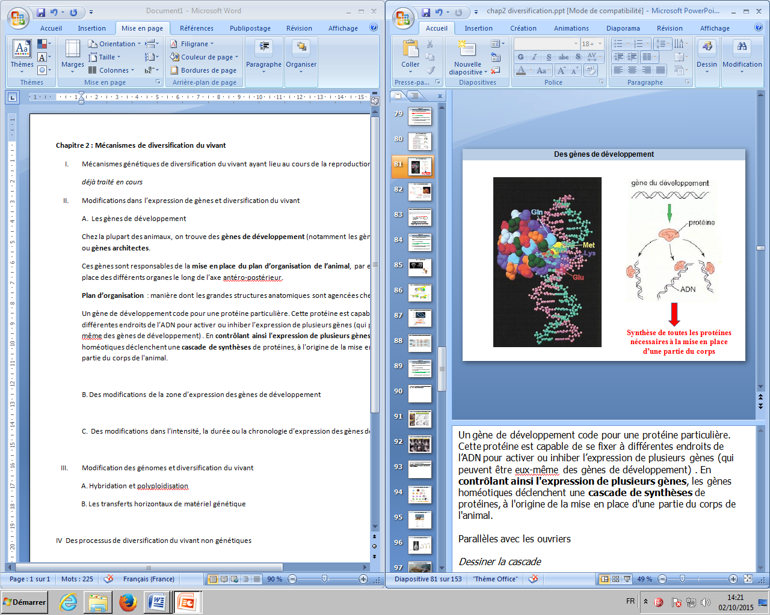
Chez la plupart des animaux, on trouve des gènes de développement (notamment les gènes homéotiques) ou gènes architectes.
Ces gènes sont responsables de la mise en place du plan d’organisation de l’animal, par exemple la mise en place des différents organes le long de l’axe antéro-postérieur.
Plan d’organisation : manière dont les grandes structures anatomiques sont agencées chez un être vivant.
Un gène de développement code pour une protéine particulière. Cette protéine est capable de se fixer à différentes endroits de l’ADN pour activer ou inhiber l’expression de plusieurs gènes (qui peuvent être eux-même des gènes de développement) . En contrôlant ainsi l'expression de plusieurs gènes, les gènes homéotiques déclenchent une cascade de synthèses de protéines, à l'origine de la mise en place d'une partie du corps de l'animal.

Ces gènes présentent de fortes homologies de séquences entre différents animaux. Ils dérivent de gènes ancestraux commun étudier le doc 2 p44)
B. Des modifications de la zone d’expression des gènes de développement
Voir le compte rendu de l’activité 3 « des drosophiles un peu spéciales »
Lorsque ces gènes sont mutés, on peut observer des transformations spectaculaires de la morphologie : les transformations homéotiques. Ces phénotypes spectaculaires sont liés à une modification de la zone d’expression d’un gène homéotique. Ceci entraîne la mise en place d’un organe dans une zone où on ne le trouve pas habituellement.
NB: ceci est lié à des mutations de gènes régulant l’expression de ces gènes homéotiques.
Un autre exemple: Etudier le doc3 p45: Comment expliquer l'absence de pattes chez les serpents?
C. Des modifications dans l’intensité, la durée ou la chronologie d’expression des gènes de développement
D'autres modifications du phénotype peuvent résulter de la modification de l'intensité, de la durée ou de la chronologie d'expression des gènes de développement.
Etudier et résumer les exemples illustrés p 46 et 47.

- Modification des génomes et diversification du vivant
A. La polyploïdisation
Polyploïde = cellule ou noyau ou organisme possédant plus de deux jeux complets de chromosomes.
Certaines espèces possèdent un nombre anormalement élevé de chromosomes. Ces espèces sont dites polyploïdes (elles ne sont ni haploïdes comme nos gamètes (n chromosomes), ni diploïdes comme nos cellules somatiques (2n chromosomes) mais possèdent 3n, 4n, … chromosomes). Cette polyploïdie correspond à l’association de plusieurs génomes.
→ Une espèce est dite autoploïde si les lots de chromosomes proviennent de la même espèce. Dans ce cas l'autoploïdie peut résulter d'une anomalie au cours de la méiose (non-disjonction des chromosomes homologues en anaphase 1 de méiose par exemple). L'autoploïdie crée de nouveaux génomes (et donc de la diversité dans le vivant) en dupliquant des génomes existants.
Etudier et résumer l'exemple de la banane (ne pas hésiter à illustrer votre étude avec des schémas)
→ Une espèce est dite alloploïde si les lots de chromosomes proviennent de deux espèces différentes. Dans ce cas, une hybridation a en général eu lieu au préalable. (Hybridation = croisement entre deux espèces différentes (ou entre deux races /variétés différentes).) L'alloploïdie crée de nouveaux génomes (et donc de la diversité) en associant des génomes différents.
Par exemple, il arrive, que des individus appartenant à des espèces différentes puissent se reproduire entre eux. L’individu issu de cette reproduction est un hybride qui est généralement stérile (les chromosomes issus des 2 parents ne sont pas homologues, ils ne peuvent pas s’apparier et la méiose est impossible). Si un évènement accidentel qui permet de doubler le nombre de chromosomes suit cette hybridation (mitose ou méiose anormale), chaque chromosome retrouve un homologue, la méiose redevient possible et la fertilité est rétablie.
Etudier et résumer l'exemple de la spartine (p 40 du livre) et un mécanisme possible conduisant à une espèce diploïde (doc 2p41 du livre). (ne pas hésiter à illustrer votre étude avec des schémas)
Les évènements de polyploïdisation ont été relativement courants dans le monde végétal (70 % des plantes à fleurs ont eu au moins un épisode de polyploïdie au cours de leur histoire évolutive) mais existe aussi dans le règne animal (même si ils sont beaucoup plus rares).
B. Les transferts horizontaux de matériel génétique
Un gène peut être transféré d’un individu à un autre individu, appartenant à la même espèce ou non (sans reproduction donc sans filiation) : on parle de transferts horizontaux de gènes (par opposition aux transferts verticaux des parents aux descendants)
Plusieurs mécanismes permettent de tels transferts :
- Intégration par une cellule d’un ADN libre dans le milieu : ce transfert est très fréquent chez les bactéries qui possèdent des petits ADN circulaires (les plasmides) qui passent très facilement d’une bactérie à une autre (=> c’est ainsi que s’effectue la propagation de la résistance aux antibiotiques)
Voir un exemple avec la séance d'AP : transfert horizontal chez les levures ade2

- Transfert par voie virale :
Lorsqu’un virus infecte une cellule, il libère son matériel génétique dans le cytoplasme de cette cellule, ce matériel génétique va alors s’intégrer au génome de la cellule hôte. Le virus "parasite" alors le système de synthèse des protéines de la cellule hôte, ce qui permet la production de protéines virales et d’ARN viral et donc la production de nouveaux virus.
Lors de la production de ces particules virales par la cellule hôte, il est possible qu’un ou plusieurs gènes de cette cellule hôte s’intègre au génome du virus. Si un tel virus infecte un autre organisme, il pourra alors transmettre ces gènes à ce nouvel organisme.
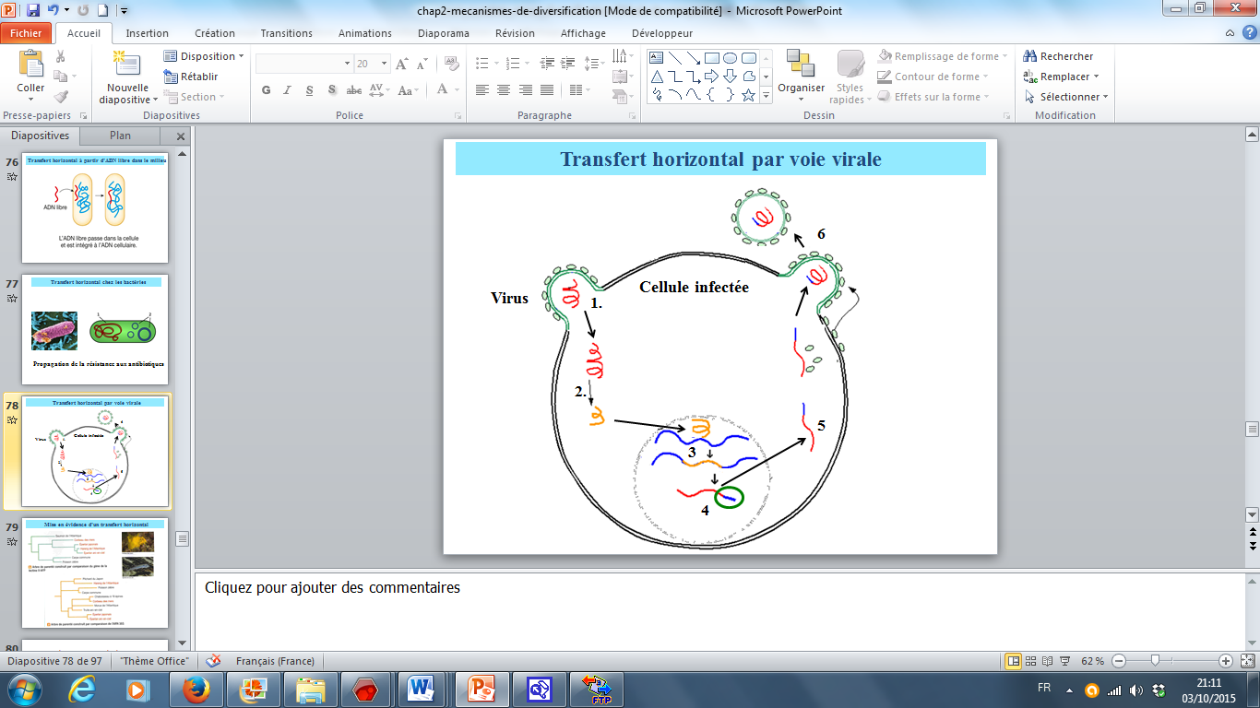

1. Le virus déverse son matériel génétique (ARN) dans le cytoplasme de la cellule
2. L’ARN viral est converti en ADN viral
3. L’ADN viral s’intègre au génome de la cellule hôte
4. Lorsque la cellule hôte produit de nouveaux virus, un gène de la cellule hôte est incorporé à l’ARN viral
5. ARN viral modifié
6. Formation de nouveaux virus comportant un gène de la cellule hôte
Ce gène pourra être transmis lors de la contamination d’un nouvel organisme

Quel que soit le mécanisme impliqué, l’individu receveur acquiert un ou plusieurs gènes donc éventuellement des caractéristiques nouvelles. Les transferts de gènes entre espèces différentes participent donc à la diversification du vivant.
Rq : On estime que 10 % du génome humain serait d’origine virale (50 % chez le maïs)
Etudier et résumer un ou deux exemples au choix tirés de la fiche d'activité ou du livre p42

- Des processus de diversification du vivant non génétiques
A. La symbiose, une association entre êtres vivants
Une symbiose est une association durable et à bénéfices réciproques entre 2 espèces différentes.
Cette association peut créer de la diversité de différentes manières :
- en créant des différences morphologiques entre les individus :
Etudier et résumer l'exemple des mycorhizes (doc1p48) et des fourmis champignonnistes (doc3 p 49)

- en modifiant le métabolisme des individus (synthèse de nouvelles substances) :
Etudier et résumer l'exemple des lichens (doc2 p 49)
- en modifiant le comportement des individus :
Etudier et résumer l'exemple des anémones de mer (doc4 p 49)
Rq : l’homme vit en association symbiotique avec des bactéries qui peuplent notre tube digestif et nous permettent de digérer certains aliments => modification du régime alimentaire.
Conclusion : Ces associations symbiotiques sont source de diversité en conférant aux organismes de nouveaux caractères (morphologie différente, synthèse de nouvelles molécules, modification de comportement) sans modifier leur information génétique.
B. L’acquisition et la transmission culturelle des comportements
Des comportements peuvent apparaitre chez un individu et se transmettre de génération en génération par apprentissage ou par imitation (donc par voie non génétique).
Etudier et résumer l'exemple des macaques (), des chimpanzés (doc p 51) et du chant d'oiseau (p50)
L’apparition dans une communauté d’un comportement, ensuite transmis de génération en génération (par voie non génétique), enrichit le panel comportemental de la communauté et donc crée de la diversité.

Conclusion : Il existe donc de nombreux mécanismes de diversification des êtres vivants :

- Des mécanismes génétiques : - brassages génétiques lors de la reproduction sexuée (brassages intra et inter-chromosomiques et brassages lors de la fécondation),
- anomalies lors de la méiose (répartition anormale des chromosomes dans les gamètes, crossing over inégaux),
- modifications de l’expression des gènes du développement,
- polyploïdie,
- transfert horizontal de gènes,

- Des mécanismes non génétiques : - relations symbiotique,
- transmission culturelle de comportements
Ces mécanismes enrichissent la biodiversité et jouent un rôle important dans les mécanismes de l’évolution.

